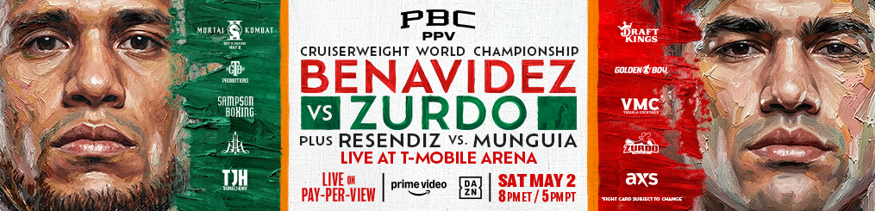

LOS EVENTOS DE LA SEMANA DE LA PELEA DE
BENAVÍDEZ VS. ZURDO SE PODRÁN SINTONIZAR
EN VIVO Y EN DIRECTO POR LAS
PÁGINAS DE YOUTUBE DE PBC Y GOLDEN BOY PROMOTIONS

¡HOY! ENTRENAMIENTO ABIERTO A LA PRENSA Y EL PÚBLICO
Miércoles, 29 de Abril a las 6:00 p.m. ET/3:00 p.m. PT

CONFERENCIA DE PRENSA FINAL:
Jueves, 30 de Abril a las 3:30 p.m. ET/12:30 p.m. PT

CAMPANA INICIAL DE PBC: EVENTO ESPECIAL DEL CINCO DE MAYO CON LA PRESENCIA DESTACADA DE OSCAR DE LA HOYA & JULIO CÉSAR CHÁVEZ
Jueves, 30 de Abril a las 8:00 p.m. ET/5:00 p.m. PT

PESAJE:
Viernes, 1 de Mayo a las 4:00 p.m. ET/1:00 p.m. PT

David “El Monstro” Benavídez es Campeón Invicto de Dos Divisiones
y se Enfrentará a Gilberto “Zurdo” Ramírez, Campeón Mundial Unificado
del Peso Crucero de la AMB y la OMB, Encabezando al Evento del Fin de Semana del Cinco De Mayo por PBC Pay-Per-View Disponible en Prime Video este Sábado, 2 de Mayo Desde el T-Mobile Arena de Las Vegas

La Cartelera por Pay-Per-View También Estará Disponible En Vivo por DAZN.com

Premier Boxing Champions y Golden Boy Promotions ofrecerán transmisiones en vivo durante los eventos de la semana de la pelea de Benavídez vs. Zurdo en las respectivas páginas de YouTube de Premier Boxing Champions y Golden Boy Promotions. El bicampeón mundial invicto David "El Monstro" Benavídez se enfrenta al campeón unificado del peso crucero de la AMB y la OMB, Gilberto "Zurdo" Ramírez, en el evento principal de la velada por pay-per-view de Premier Boxing Champions durante el fin de semana del Cinco de Mayo, disponible este sábado 2 de mayo a través de Prime Video desde el T-Mobile Arena en Las Vegas.

Además de poder adquirir la transmisión de pay-per-view en Prime Video, con o sin membresía existente a Prime, los aficionados también podrán comprarla a través de DAZN.com. Además, podrán seguir accediendo a la transmisión mediante proveedores tradicionales de cable y satélite, así como por medio de PPV.com.

A continuación, el calendario completo de transmisiones en vivo con enlaces a las páginas de los respectivos eventos de PBC y Golden Boy:

ENTRENAMIENTO ABIERTO A LA PRENSA – ¡HOY! Miércoles, 29 de Abril l 6:00 p.m. ET/3:00 p.m. PT
Link de la página de PBC: https://youtube.com/live/FxVcSoCr-hk
Link de la página de GBP: https://www.youtube.com/watch?v=LzdIx5sDnJE

CONFERENCIA DE PRENSA FINAL – Jueves, 30 de Abril I 3:30 p.m. ET/12:30 p.m. PT
Link de la página de PBC: https://youtube.com/live/m2eRGtvEkw4
Link de la página de GBP: https://www.youtube.com/watch?v=CyeSyDf5_c4

CAMPANA INICIAL DE PBC: EVENTO ESPECIAL DEL CINCO DE MAYO – Jueves, 30 de Abril I 8:00 p.m. ET/5:00 p.m. PT
Link de la página de PBC: https://youtube.com/live/oz56-1SIIAw
Link de la página de GBP: https://www.youtube.com/watch?v=aDGpXwOFE6o

PESAJE – Viernes, 1 de Mayo I 4:00 p.m. ET/1:00 p.m. PT
Link de la página de PBC: https://youtube.com/live/VikvSPkyyt0
Link de la página de GBP: https://www.youtube.com/watch?v=EzgDH4sJX6k

# # #

SOBRE BENAVIDEZ VS. ZURDO

Benavidez vs. Zurdo destacará un duelo histórico entre mexicanos cuando el invicto campeón mundial de dos divisiones David "El Monstro" Benavídez se enfrente al campeón unificado del peso crucero de la AMB y OMB Gilberto "Zurdo" Ramírez, en un evento de PBC Pay-Per-View disponible por Prime Video el sábado 2 de mayo desde el T-Mobile Arena de Las Vegas.

La cartelera del fin de semana del Cinco de Mayo arrancará a las 8 p.m. ET/5 p.m. PT con más combates entre compatriotas mexicanos, incluyendo al campeón mundial supermediano de la AMB Armando "Toro" Reséndiz y el siempre dinámico ex campeón mundial Jaime Munguía, quienes se enfrentarán en un evento co-estelar explosivo.

La velada también incluirá a contendientes de élite midiéndose en el ring cuando Oscar Duarte enfrente a Ángel Fierro en una pelea a 10 asaltos del peso súper ligero, mientras el contendiente mexicano invicto Jorge Chávez y José “Tito” Sánchez protagonizan una batalla a 10 asaltos en un affair del peso súper gallo e Isaac "Puro México" Lucero se verá las caras con el potente argentino Ismael Flores en una atractiva pelea inaugural del peso súper welter a ocho rounds.

El evento es promovido por Golden Boy Promotions y Sampson Boxing en asociación con TGB Promotions. Reséndiz vs. Munguía es promovido en asociación con Warriors Boxing y Zanfer Boxing Promotions. Duarte vs. Fierro es promovido en asociación con Cancun Boxing y BXSTRS.

El PPV estará disponible para la compra por Prime Video, sin necesidad de ser miembro de Prime, y también podrá ser adquirido ingresando a DAZN.com. Además, la gente también podrá seguir accediendo a la transmisión a través de los medios tradicionales por cable y satelitales.

Para más información, visita www.PremierBoxingChampions.com, síguenos con el hashtag #BenavidezZurdo, por Twitter en @PremierBoxing & @GoldenBoyBoxing, por Instagram en @PremierBoxing & @GoldenBoy, o hazte fan en Facebook ingresando a www.facebook.com/PremierBoxingChampions & www.facebook.com/GoldenBoy

CONTACTOS:
Martín Bater, PBC en Español: (602) 390-4213
Tim Smith, PBC: (702) 843-3400
Swanson Communications: (202) 783-5500, contact@swansonpr.com
Harrison Raboy, Prime Video; hraboy@amazon.com
Jane Murcia, Golden Boy Promotions, (310) 871-7525, jane@goldenboypromotions.com
Sampson Boxing, Andre Courtemanche: bigmediabuzz@msn.com
Emily Pandelakis, David Benavidez PR: emilyk610@gmail.com
TGB Promotions: (818) 817-8001
Scott Ghertner, MGM Resorts International: sghertner@mgmresorts.com
Allyson Wadman, MGM Resorts International: awadman@mgmresorts.com
Fred Mellor, DAZN; Fred.Mellor@DAZN.com
Credenciales: www.magnamedia.com

